

**Documento de requisitos do sistema**

**Sistema de gerenciamento e agendamento de barbearia**

**Barbtop**

**Autor: Pedro Henrique Ferreira Estácio**

Maio de 2025

**Descrição geral do sistema.**

O site deve permitir o gerenciamento da barbearia de forma fácil e menos complexa, além de permitir oh agendamento de cortes, gerenciamento de equipamentos, cabelereiros, cortes e lucro.

Com isso sua barbearia fica muito mais organizada e de modo que oh gerenciamento fique melhor.

**Requisitos funcionais.**

**1.1.[RF001] Cadastro de Corte de Cabelo:**

- Os cabelereiros, cortes usuários “ADM “pode adicionar seus cortes em uma aba chamada “meus cortes”, onde nessa aba, ele poderá ver seus cortes com especificações de cada corte.

**1.2.[RF002] Cadastro de barbeiros:**

- O usuário “ADM “pode adicionar seus barbeiros de sua barbearia na aba “meus barbeiros”, onde ele pode ver informações dos seus barbeiros.

**1.3.[RF003] Cadastro de equipamentos:**

- O usuário “ADM “pode na aba “meus barbeiros”, ao clicar no perfil do seu barbeiro ter acesso aos equipamentos, e ainda pode adicionar mais equipamentos.

**1.4.[RF004] Login:**

- O usuário pode deve fazer login como “ADM” ou “CLIENTE”.

**1.5.[RF005] Lucro bruto:**

- O usuário “ADM” pode ver seu lucro bruto no mês ou ano.

**1.6.[RF006] Lembrete do corte:**

- O sistema deve enviar um lembrete ao usuário “CLIENTE” quando faltar cerca de 1h para oh horário marcado.

**1.7.[RF007] Agendamento:**

- O usuário “CLIENTE” pode agendar seu corte e escolher, horário, dia e corte.

**1.8.[RF008] buscar e filtro:**

- O usuário “CLIENTE” poder ter uma parte para busca e filtro no seu site.

**1.9.[RF009] Avaliação:**

- O usuário “CLIENTE” pode dar sua opinião sobre a barbearia, podendo escolher quantidade de estrelas e deixa um comentário.

**2.Requisitos não funcionais**

**2.1.[NF001] Desempenho:**

- O site deve carregar rapidamente (menos de 3 segundos) e sistema de agendamento deve ser responsivo e eficiente.

**2.2. [NF002] Segurança:**

- Dados de usuários e agendamentos devem ser armazenados de forma segura e autenticação e autorização devem ser implementadas corretamente.

**2.3. [NF003] Usabilidade:**

- O site deve ser fácil de navegar e usar e o sistema de agendamento deve ser intuitivo e fácil de entender.

**2.4. [NF004] Compatibilidade:**

- O site deve ser compatível com diferentes navegadores e dispositivos e sistema de agendamento deve funcionar corretamente em diferentes plataformas.

**2.5. [NF005] Manutenção:**

- O site deve ser fácil de atualizar e manter e o sistema de agendamento deve ser escalável e flexível.

**3. Diagrama de caso de uso.**

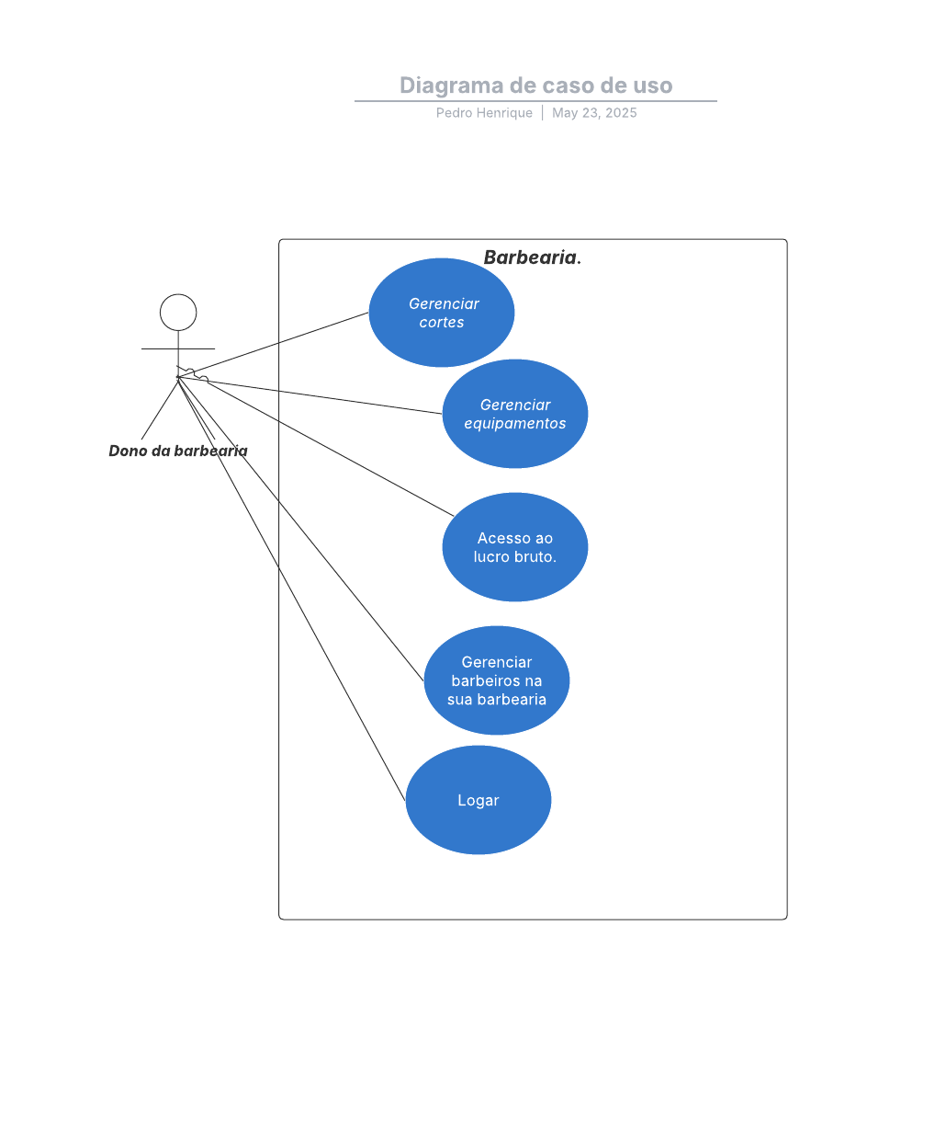**3.1. Dono da barbearia.**

<https://drive.google.com/file/d/1poZmKqV3kLEaAjjp3IUB4XWolhXWnaRx/view?usp=drive_link>

**3.2. Parte do cliente.**

=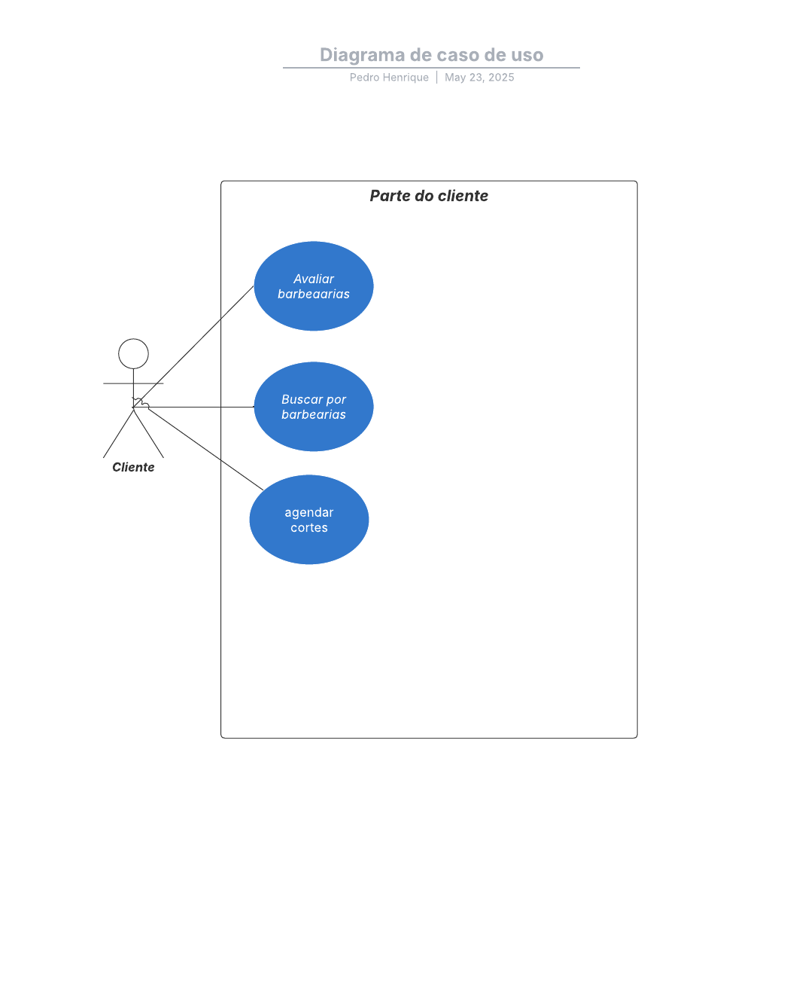

<https://drive.google.com/file/d/1XTq0gTNxo6gop_LfCgCTSEL7mgiqJrao/view?usp=drive_link>

**4.0. Modelo entidade – Relacionamento (Banco de Dados)**

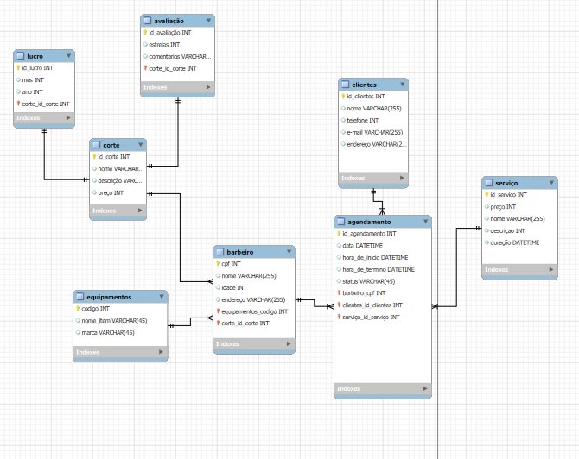

<https://drive.google.com/file/d/1xiiYnazkesFVBbozcJ1E51MGfPIgDjaI/view?usp=drive_link>

**5.0. Figma**

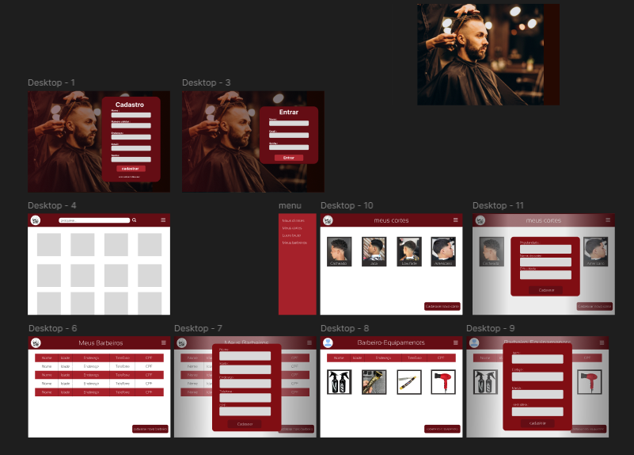

<https://www.figma.com/design/xZPCYhYYo4HSsFX3LonPAE/Untitled?node-id=0-1&p=f&t=iSzZGnqYogAQVwYa-0>